Übung JavaScript: Formular, Datum
Nazaryar B.

Datum und Uhrzeit anzeigen- Die Uhr soll laufen (siehe Muster)
- Stunde, Minute, Sekunde auswerten
Formular erstellen
- Formular auswerten (keine leere Felder)
- Daten ausgeben
RegExp
- Name, Vorname: (Nur Buchstaben 2 bis 20)
- Stadt: (sylt oder Paris oder Hamburg)
- E-Mail: (wert@paris.de oder wert@hamburg.de oder wert@sylt.de )
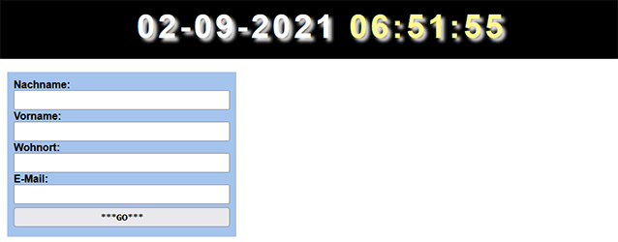
Fehlermeldung, wenn Daten fehlen oder fehlerhaft
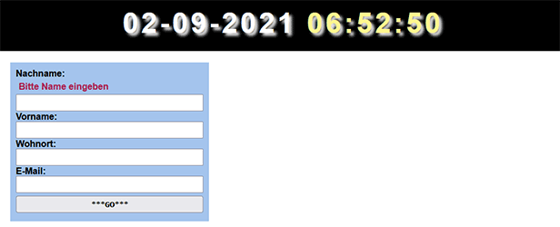

Datenausgabe
